Задание 1.

1. Сложность программы О(n3).

|  |  |  |
| --- | --- | --- |
| Количество элементов | Теоретический результат | Реальный результат |
| 100 | 4,641 | 0.002 |
| 200 | 5,848 | 0.017 |
| 400 | 7,368 | 0.118 |
| 1000 | 10 | 2.004 |
| 2000 | 12,599 | 23.538 |
| 4000 | 15,874 | 333.515 |
| 10000 | 21,544 | 5040.635 |

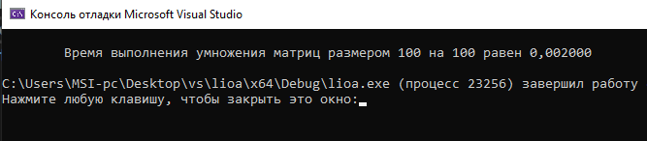

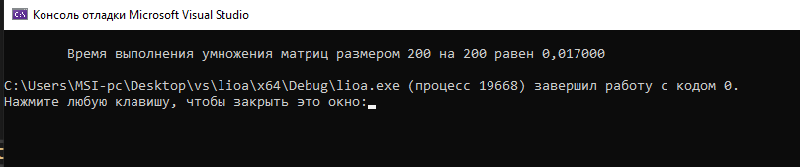

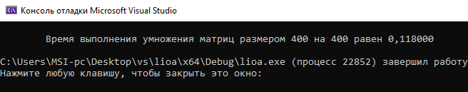

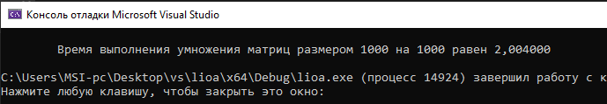

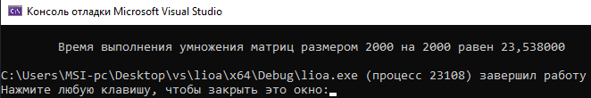

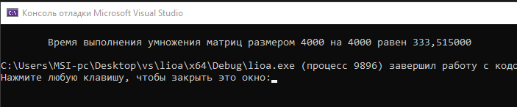

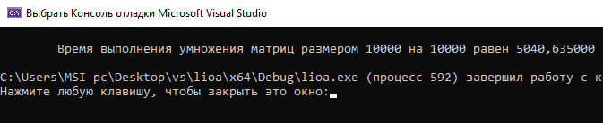

Задание 2

Сортировка Шелла(100.000 элементов):

1. Случайный массив

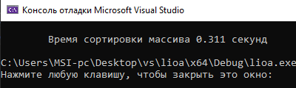

1. Прямой массив

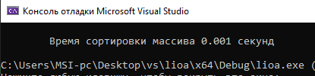

1. Обратный массив

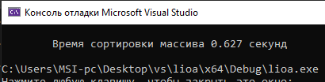

1. Наполовину прямой, наполовину обратный массив

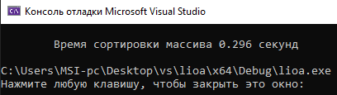

Быстрая сортировка(100.000 элементов):

1. Случайный массив

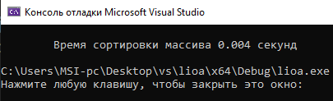

1. Прямой массив

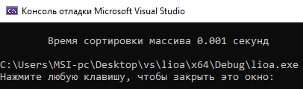

1. Обратный массив



1. Наполовину прямой, наполовину обратный массив

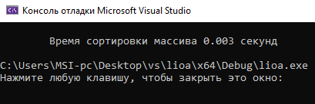

qsort(100.000 элементов):

1. Случайный массив

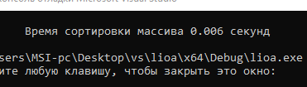

1. Прямой массив

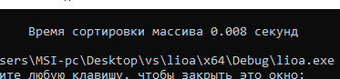

1. Обратный массив



1. Наполовину прямой, наполовину обратный массив

